Молекулярные моторы

В конце прошлого века было сделано замечательное открытие в области биофизики: было обнаружено, что ферменты АТФ-синтаза и АТФ-аза по своему строению и принципу работы практически полностью повторяют изобретённые человеком устройства – электромоторы и генераторы.
Фермент АТФ-синтаза предназначен для синтеза или гидролиза молекул АТФ, а также для переноса протонов (Н⁺) через мембрану клетки, что обеспечивает стабильный внутриклеточный рН цитоплазмы. Было установлено, что при работе одна из частей этого фермента совершает вращательное движение. Этот факт привлёк внимание многих исследователей к изучению механизма работы АТФ-синтазы.
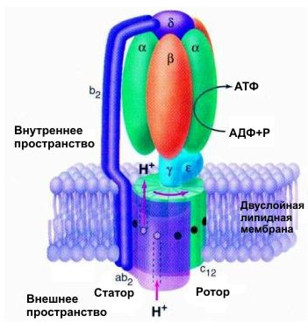

По мере того как протоны протекают через нижнюю (на рисунке) часть фермента, его «ротор» вращается по часовой стрелке, и в верхней части идет синтез АТФ. Таким образом, это устройство представляет собой аналог электромотора, который превращает электрическую энергию в механическую. Механическая энергия, в свою очередь, превращается в энергию химических связей молекулы АТФ. При гидролизе АТФ «ротор» вращается против часовой стрелки, и происходит обратный процесс: энергия химических связей превращается в электрическую энергию. В этом режиме работы фермент выполняет роль «генератора электроэнергии».
Несколькими группами исследователей был проведён следующий эксперимент: АТФ-синтаза была закреплена на подложке, а к её валу присоединили флуоресцентную микросферу диаметром около 1 мкм. Наблюдалось вращение микросферы, и с помощью специальных приборов велись измерения параметров вращения. В одном из экспериментов при гидролизе АТФ было обнаружено вращение микросферы с частотой 4 оборота в секунду, причём вращение представляло собой дискретные изменения угла ротора, каждый раз на 120°.
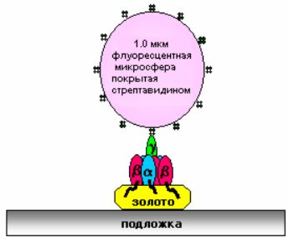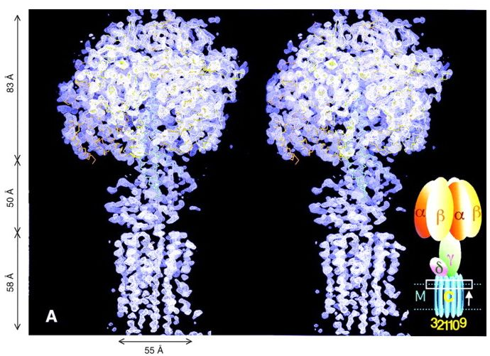
Обратите внимание на схему справа внизу…

Опишите процесс работы АТФ-синтазы в режиме мотора и в режиме генератора с физической точки зрения (или проведите аналогию с макроскопическим мотором и генератором: укажите, какая часть фермента соответствует каждой детали этих устройств, и опишите принцип их работы) (4 балла).

В описанном выше эксперименте АТФ-синтаза работала в режиме генератора. Вычислите силу тока протонов и оцените (вычислите приближённо) ЭДС, даваемое таким генератором (5 баллов). Считайте, что при гидролизе АТФ в среднем выделяется энергия в количестве 50 кДж/моль.

Оцените по порядку величины максимальный вращающий момент, который может развить АТФ-синтаза при работе в режиме мотора (4 балла).

Другой уникальный биологический мотор, который будет также полезен нанотехнологиям – молекулы белка кинезина. Эти молекулы движутся вдоль полимерных нитей, используя в качестве "топлива" молекулы АТФ. Они выполняют транспорт веществ внутри клетки и перемещение везикул. Если провести аналогию с макромиром, то полимерные нити (микротрубки) играют роль рельсов, по которым перемещаются молекулы белков кинезина (вагоны), неся на себе полезный груз. Один конец этой молекулы прикрепляется к везикуле, которую необходимо транспортировать, а другой - к микротрубке, которая направляет движение.
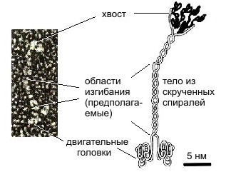

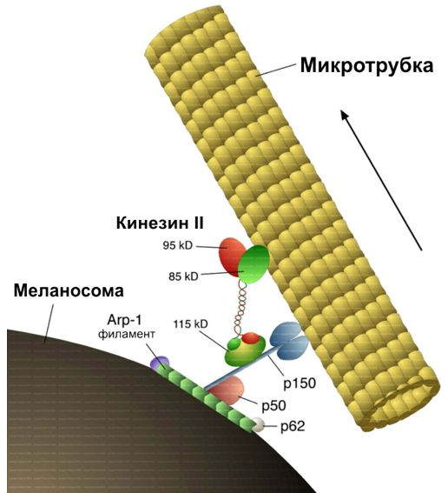

Было обнаружено, что молекула "шагает" вдоль микротрубки, делая 8-нанометровые шаги. На рисунке кинезиновый комплекс перемещает органеллу меланосому (ответственную за синтез меланина) вдоль микротрубки. Для того чтобы так шагнуть, молекула использует в качестве топлива 1 молекулу АТФ. За одну секунду молекула кинезина расщепляет примерно 100 молекул АТФ, делая 800 шагов. При этом тяговая сила, развиваемая одной молекулой кинезина, примерно равна 6 пН.

По этим данным вычислите КПД молекулы кинезина (3 балла).

В каких областях нанотехнологий можно использовать описанные молекулярные моторы и для чего? Аналогами каких макроскопических приспособлений они могут служить при создании различных нанообъектов? Что можно отнести к преимуществам, а что к недостаткам молекулярных моторов? (4 балла).

